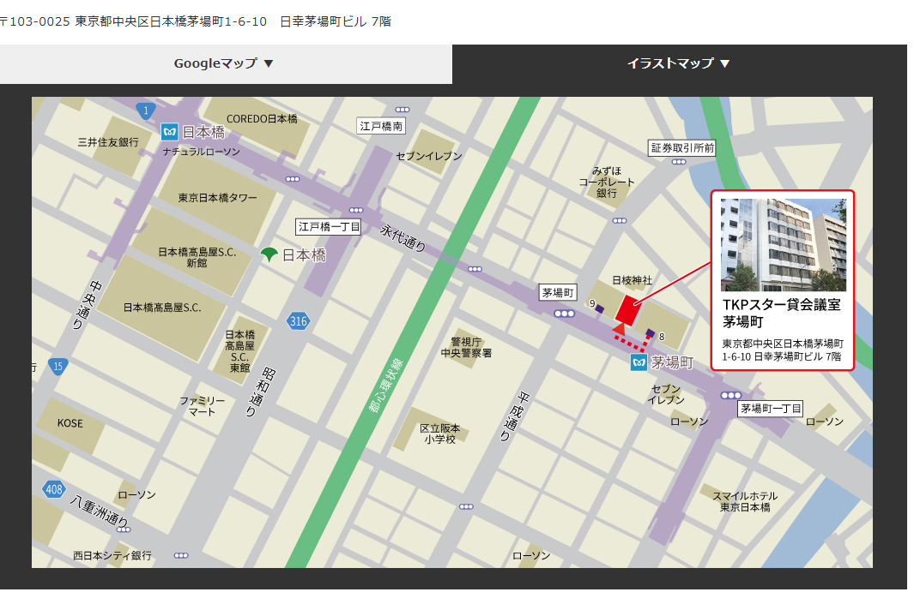

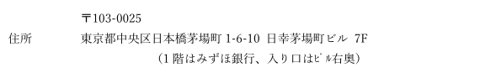

東京メトロ東西線 茅場町駅 8番出口 徒歩2分  
東京メトロ日比谷線 茅場町駅 8番出口 徒歩2分  
東京メトロ銀座線 日本橋(東京都)駅 8番出口 徒歩7分  
都営浅草線 日本橋(東京都)駅 8番出口 徒歩7分  
東京メトロ東西線 日本橋(東京都)駅 8番出口 徒歩7分

[アクセス｜TKPスター貸会議室 茅場町｜TKP貸会議室ネット](https://www.kashikaigishitsu.net/facilitys/st-kayabacho/access/)